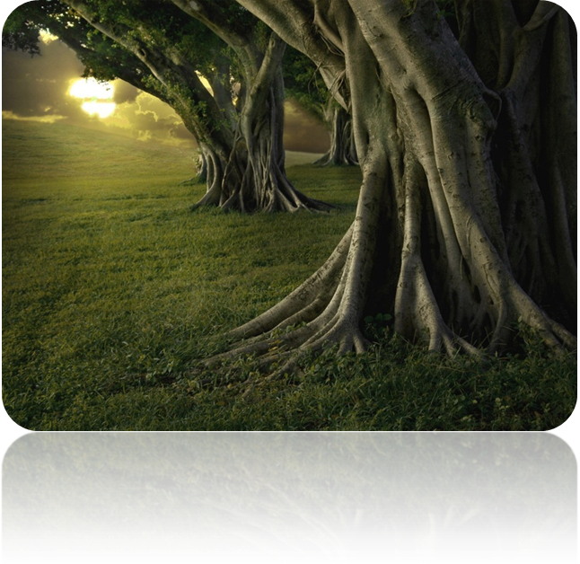
Las Raíces de nuestra Espiritualidad Congregacional
Retiro Junio 2011

Mª Carmen Ferrero, hcsa

A lo largo de este curso, hemos ido profundizando, personal y comunitariamente, las llamadas que se nos hacían desde el Acuerdo Capitular. Una fuerte invitación a renovar nuestra vida, nuestra comunidad y nuestra Familia Congregacional. El Capítulo vio importante que se retomaran algunas actitudes, que parece van decayendo en nosotras:
- Pasión por Dios y por el Reino.
- Experiencia de Dios.
- Seguimiento más radical de Jesús.
- Identidad y sentido de pertenencia.
- Coherencia y transparencia.
- Disponibilidad.
- Misión.
- Opción por los pobres.
- Compasión y Misericordia.
Actitudes imprescindibles en nuestro proceso y anhelo de un seguimiento más auténtico y radical.
Todos nuestros deseos de vivir desde esta llamada pasan, necesariamente, por una profunda experiencia de Dios; sólo desde ahí, nuestra vida se irá transformando y podremos abrirnos a la experiencia de ser mujeres contemplativas en la acción. Un proceso, que nos permitirá vivirnos como mujeres: MÍSTICAS Y PROFETAS
Experiencia de Dios que irá conduciendo nuestra vida hacia la vivencia de una Espiritualidad ENCARNADA.
- Encarnada en nuestro hoy, en medio de un mundo intercultural e interreligioso, donde se nos sigue invitando a dignificar la vida de tantos seres humanos que ven pisoteada su dignidad.
-Nuestros Fundadores y Primeras Hermanas, se entregaron hasta la totalidad por la dignidad de las personas, especialmente los más pobres. Se encarnaron en su medio hasta el punto de asumir el mismo símbolo que el Hospital tenía: La jarra de azucenas. Una total integración en la realidad social en la que vivían.-
Hoy se podría decir que el “símbolo” de nuestro mundo es el hambre, el paro, la violencia, la injusticia… Y también la solidaridad, la “indignación” de tantos jóvenes sin futuro. El compromiso de muchos por un mundo más justo... ¿Asumimos estos símbolos? ¿Vivimos integradas en nuestra realidad…o al margen de nuestra realidad social?
- Encarnación llevada y conducida por “la Ruaj”, la fuerza del Espíritu que dinamiza y sostiene nuestra vida.
-La vida de nuestras Primeras Hermanas, fue una vida conducida por el Espíritu. Se “dejaron” llevar por el dinamismo del Espíritu hasta entregar su vida en el día a día, y morir de hambre “solo por el bien corporal de las personas.” Los pobres, los preferidos de Dios, “fueron sus señores” -
- Una ENCARNACIÓN con “sabor” TRINITARIO, con acento de Unidad y Comunión.
-Comunión y fraternidad con todo y con todos, sin distinción de razas y credos. Todas las personas… Símbolo de la Totalidad que anhelaban vivir. Trinidad en la que TODO ES.-
- Encarnación “alimentada” por Jesús de Nazaret que se hace Alimento en el Pan y el Vino. Alimentos sencillos y cotidianos… el alimento de los pobres.
-La Eucaristía, Fuente de Vida y el centro de su espiritualidad. Una Eucaristía hecha vida en lo cotidiano, en las tareas sencillas que con todo amor y detalle realizaban. Eucaristía sostenida y alimentada en la Presencia del Dios que les habita: “Para mantener viva la presencia de Dios conviene penetrarse bien de Dios que está alrededor de nosotros, como el pájaro que vuela está rodeado del aire; el pez que nada está cercado por todas partes de agua; y con ojos que todo lo penetra nos mira con tanta diligencia como si olvidado de todo el mundo, no tuviese que atender más que a nosotros mismos”-Const 1824
Experiencia de Dios que va transformándose en Espiritualidad Familiar: Recibida como Don y Regalo por María Rafols, Juan Bonal y las Primeras Hermanas.
Don y Regalo que recibimos cada una de las Hermanas que hoy formamos la Congregación.
Me ha parecido oportuno terminar los retiros acogiendo la enorme riqueza espiritual de nuestra Congregación y acoger, desde la gratitud, la vida de nuestros Fundadores y Primeras Hermanas. Desde el deseo de vivirnos en la Presencia atemporal de Dios, SON para cada una de nosotras REGALO en el aquí y ahora de nuestra vida.
Este mes de junio se pone de nuestro lado y nos ofrece poder celebrar todas estas fiestas litúrgicas. Para mí – teniendo presente mi limitación e ignorancia en este tema –, constituyen la Raíz y Fundamento de nuestra Espiritualidad Congregacional.
CELEBRANDO LA UNIDAD QUE SOMOS…
Pentecostés-. Trinidad- Corpus Christi
Hace unos días, en un grupo, una persona inició la oración: “Hemos estado muy contentos durante este tiempo de Pascua. El Resucitado estaba con nosotros. Pero esto se acaba, ahora se va y nos deja, y tenemos que esperar unos días hasta que nos envíe al Espíritu…”
Estas palabras me hicieron tomar conciencia – una vez más- de lo fragmentados y divididos que vivimos. Nos cuesta caer en la cuenta de que nadie se va y que nadie viene. Nuestra mente dual se resiste a vivir la UNIDAD y necesita ir fragmentando, dividiendo y separando, para así, sentirse protagonista y dueña de nuestra vida. Ya lo dice el refrán: “divide y vencerás”. En Dios todo es Unidad, nada queda fuera, Somos en Él.
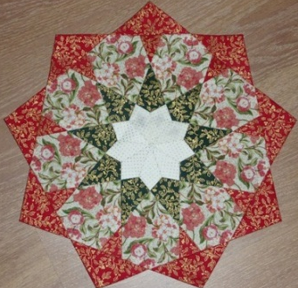
Esta experiencia me hizo recordar esa técnica de costura que se llama patchwork. Técnica que consiste en unir trocitos de tela, hasta llegar a la perfecta armonía y crear una obra de arte.
Se podría decir que nuestro proceso espiritual es como el arte del patchwork: El arte de unir. Unificar hasta que todo se hace uno, hasta vivirnos en el UNO.
Pascua, Ascensión, Pentecostés, Trinidad, Corpus… Distintos “tonos” y distintos “colores” de una misma realidad: EL MISTERIO DE LA UNIDAD QUE ES, Y EN LA QUE SOMOS.
- Es la experiencia de sentirnos vividos por la Vida: Pascua
- La experiencia de participar en la Plenitud de Dios: Ascensión
- El Gozo de vivirnos en el Dinamismo del Amor del Padre, Hijo y Espíritu: Pentecostés
- Sostenidos por la Plenitud que todo lo abraza: Santísima Trinidad.
- Sentirnos Habitadas por su Presencia en una permanente “cena que recrea y enamora”: Corpus Christi
¿Podemos separar este Misterio de Amor en nuestra vida? ¿No tenemos la experiencia de que TODO se nos da de forma desbordante en el aquí y ahora de nuestra vida? Dios Padre, Hijo, Espíritu…PRESENCIA que todo lo abraza.
El Dinamismo del Amor: Pentecostés
Nuestra mente dual tiene el peligro de conducirnos por la vida “separando”. Ahora “toca” esperar al Espíritu, y le gritamos: ¡ven!...Pero sólo puede venir, aquel que no está…Jesús repite insistentemente a sus discípulos: “El Defensor vive en vosotros y está en vosotros” Jn14, 15-21.
El Espíritu es el Dinamismo del Amor de Dios que nos abre a nuestra identidad más profunda y nos desvela lo que siempre ha sido y es: “El Espíritu está ya en vosotros” Jn 15,17 “¿No sabéis que sois templo de Dios, y que el Espíritu de Dios mora en vosotros? Co 3,16
Desde esta consciencia recibimos y vemos la manifestación del Espíritu en todo y en todos…Y ya no podemos decir: ¡Ven! porque tomamos conciencia que no puede “venir” Aquel que nunca se ha ido. No brota en nosotras el: “ven” sino la humilde aceptación del Misterio que nos habita y nos desborda; Misterio en el que no cabe otra respuesta que la adoración, el asombro y la certeza de que en Él “somos, nos movemos y existimos”, la certeza de sabernos y sentirnos como esa pequeña “forma” por la que fluye el Dinamismo del Amor de Dios: El Espíritu. Todo es Don, Regalo. Todo se nos ha dado… Ya estamos y somos en Dios.
“En la consumación del amor, uno se ha vuelto Dios” (Hadewijch de Amberes)
Cada una de nosotras somos invitadas a participar de este Dinamismo de Dios que, en Jesús, se nos revela como Donación y Plenitud; invitadas a descubrir y “recibir” la manifestación de Dios que se nos desvela en lo cotidiano, en cada gesto y servicio que realizamos, en cada palabra dicha con ternura y en cada silencio que regala dignidad y acogida incondicional. Recibimos el Espíritu cada vez que nos dejamos abrazar por su Presencia y somos Presencia y Donación para los demás.
La Ruah, en hebreo, es un término femenino: La Espíritu. El Aliento que posibilita la existencia. “Ruah, es la energía femenina de Dios” ( Jäger).
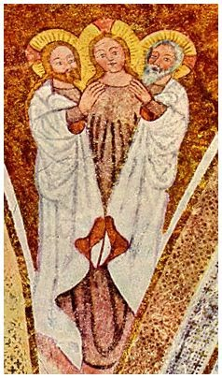
Las mujeres tenemos la capacidad de engendrar, de portar la vida y dar a luz la vida. Somos llamadas a ser portadoras de la vida de Dios, a ser el Aliento generador de vida, a ser “La Ruah” de Dios en nuestro mundo
Representación muy significativa que se encuentra en una pequeña iglesia de Baviera (Urschalling bei Prein). Allí aparece el Espíritu Santo en forma de mujer, teniendo a un lado al Padre y al otro al Hijo. Los dos ponen sus manos, respetuosamente, en el seno del Espíritu Santo. Y por debajo los tres terminan unidos, como si fuesen un solo cuerpo.

El Misterio que todo lo abraza: Santísima Trinidad
“El amor es la dinámica originaria de lo divino” ( Jäger)
“Que todos sean uno, como Tú, Padre, estás en mí y yo en ti, que también ellos en nosotros sean uno” (Jn 17,21-23)
Un dinamismo trinitario que está siempre presente y que se nos desvela como pura Presencia en el aquí y ahora.
Una Presencia en permanente dinamismo de Comunión que brota de la Fuente, del Fondo Originario al que podemos llamar: Padre.
Dinamismo que se manifiesta en un permanente Darse que abraza la TOTALIDAD de todo lo que ES; el Dios-con-nosotros: Hijo.
Dinamismo que alienta, transforma y es dador de dones: Espíritu.
Padre, Hijo y Espíritu…Unidad, Totalidad y Plenitud del Misterio, en el que se nos invita a una entrega en docilidad, a una confianza plena, desde el Silencio sonoro de la Presencia.
Desde el Silencio (otro nombre de Dios) nos abrimos para acoger la Belleza y Hermosura de Dios y proclamar, desde lo más profundo de nuestro ser, donde percibimos la Fuente de nuestra auténtica identidad, que todo en Él es un entrañable Misterio de Relación.
Y ante el Misterio callamos, adoramos y descansamos en ese Vacío, que es nada y es TODO.
Con Sor Isabel de la Trinidad nos unimos en esta Soledad para dejarnos abrazar por el Misterio.
“Oh Dios mío, Trinidad a quien adoro, ayúdame a olvidarme totalmente de mí para establecerme en Ti, inmóvil y tranquilo, como si ya mi alma estuviera en la eternidad. Que nada pueda turbar mi paz, ni hacerme salir de Ti, oh mi inmutable, sino que cada minuto me sumerja más en la hondura de tu Misterio”
“Oh mis Tres, mi Todo, mi Bienaventuranza, Soledad infinita, Inmensidad en que me pierdo, me entrego a Vos como una presa. Sumergíos en mí para que yo me sumerja en Vos, hasta que vaya a contemplar en vuestra luz el abismo de vuestras grandezas”
El Amor que se hace Alimento: Corpus Christi
“El que come de este pan vivirá para siempre” Jn 6,58.
El amor que se hace Alimento y el Alimento que se hace Vida.
“El Padre y yo somos uno”, nos recuerda Jesús. Y en la Cena, al partir el pan, Jesús nos dice: “este es mi cuerpo”.
El Padre y el Pan son UNO. El pan, alimento básico en los seres humanos, el alimento de los pobres, alimento sencillo. El pan, símbolo de la realidad, de todo lo creado.
Cuerpo y Pan se hacen UNO. Dios se hace Pan (Humanidad) y nosotros Cuerpo (Divinidad)
"No somos seres humanos atravesando una experiencia espiritual; somos seres espirituales viviendo una experiencia humana". (Teilhard de Chardin)
Sólo es necesario despertar y vivir atentos, para poder “ver”, “recibir” y experimentar la profunda unidad que somos en Él, donde nos vivimos diferentes, pero sabiéndonos lo mismo.
“El Padre me engendra en tanto que Hijo. Pero todavía digo más: no sólo me engendra en tanto que su Hijo, sino que me engendra en tanto que Él mismo, y Él se engendra en cuanto a mí y a mí en cuanto a su ser y naturaleza” (Maestro Eckhart)
Desde nuestro anhelo de vivir despiertas y ser capaces de VER, nos abrimos a la Unidad que somos con todo en Dios, para dejarnos vivir como Eucaristía en lo cotidiano.
La Unidad de la que nos habla Jesús cuando nos recuerda que el Padre y él son uno, es la misma Unidad del pan hecho Cuerpo. La unidad donde nada queda fuera y todo se transforma en Eucaristía.
A nuestra mente le cuesta un poco abrirse a la Totalidad, y va fragmentando: en la celebración de la Eucaristía, lo percibimos y vemos con claridad… en la vida cotidiana ya nos cuesta un poco más. Hacemos distinción entre lo sagrado y lo profano, entre el sacramento y la vida transformada en “sacramento”. Y nos “quedamos tranquilas” cuando hemos participado en la eucaristía, pero quizás se nos olvide vivir la vida como eucaristía. Tenemos mucha facilidad para dejarnos “tranquilizar” por el rito.
“En virtud de la creación y más aún, de la encarnación, en el mundo no existe nada profano para los que saben ver” (Teilhard de Chardin)
“Sobre toda vida que va a germinar, crecer florecer y madurar en este día, repite: « Esto es mi cuerpo ». Y sobre toda muerte que se presta a carcomer, marchitar, cortar ordena (¡misterio de fe por excelencia!): « Esta es mi sangre »” (Teilhard de Chardin)
“Así pues, por la expansión misteriosa de la hostia, el mundo vuelto incandescente, parecía en su totalidad una sola gran Hostia” (Teilhard de Chardín)
La celebración del Corpus Christi es una profunda invitación a vivirnos en la Unidad de todo lo que ES, envueltas en el Misterio de lo Real, donde nada queda fuera, nada es separado…Espacio Mayor que nos sostiene.
Y en esta Unidad sin costuras que somos en Dios Padre, celebramos y acogemos la vida, apostamos por “comer” el Pan de su Cuerpo y el Pan de la realidad, hecha Cuerpo y hecha Pan, haciendo de nuestra vida una permanente celebración de la eucaristía: Manifestación del Misterio de Dios hecho Pan y Vino. La Eucaristía cósmica de Teilhard de Chardin.

Con este retiro termino el servicio que desde la Provincia se me encargó para este curso.
Quiero agradecer a cada una de las Hermanas vuestras muestras de gratitud y acogida.
Expresar también, la riqueza que este servicio ha supuesto para mí. Cada una de vosotras me ha ayudado a crecer en mi proceso espiritual, y desde la unidad que somos, TODAS hemos crecido juntas en EL ANHELO de vivirnos en Dios.

